**上饶市协作体2018-2019学年高二第三次月考**

地理试卷

命题人：横峰中学 严晓鸥 审题人：横峰中学 何珊 考试时间：90分钟

**一、选择题：**（本题包括25小题，共50分，每小题只有一个选项符合题意）

1.我国研制的北斗卫星导航系统可应用于（ ）

A. 搜索营救     B. 灾害预测   C. 环境评估  D. 城市规划

下图是我国某大城市最近四十多年的人口迁移率(净迁入人口占总人口的比重)与人口自然增长率折线图。读图回答2-3题。

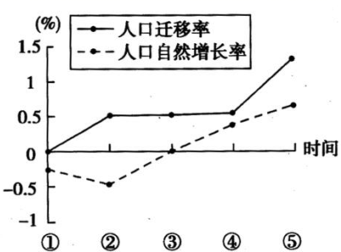

2．该城市人口数量最少的时间点是 ( )

A．② B．③ C．④ D．⑤

3．该城市最可能位于 ( )

A．西北地区 B．青藏地区 C．东南沿海 D．东北地区

下图是环境正常提供的资源量与人口消耗的资源量关系图。读图回答4-5题。

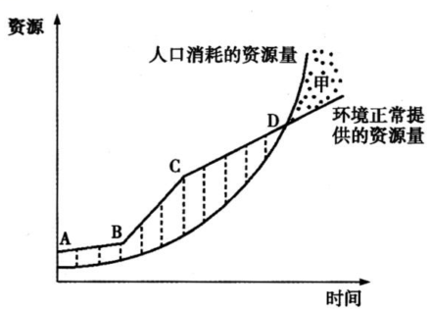

4．代表环境正常提供的资源量的折线在B点之后发生了明显的改变，最可能是因为 ( )

A．人口减少 B．科技进步 C．劳动力增加 D．政策改变

5．甲处最可能出现的现象是 ( )

A．人们生活质量提高 B．人口老龄化严重

C．生态环境恶化 D．环境质量提高

下图为北美洲小麦和玉米主要产区分布示意图。读图回答6-7题。

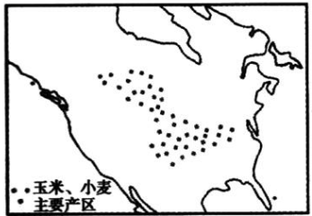

6．北美洲小麦和玉米主要产区的农业地域类型是 ( )

A．地中海式农业 B．商品谷物农业 C．混合农业 D．热带种植园农业

7．该农业地域类型的特点是 ( )

①机械化水平高②商品率高 ③主要分布在发展中国家④集中分布在大城市周围⑤耗费能源多

A．①②③ B．②③④ C．③④⑤ D．①②⑤

下图是根据某机场附近监测数据绘制的等噪音线图(下图)，数值越高，说明噪音越大。读图完成8-10题。

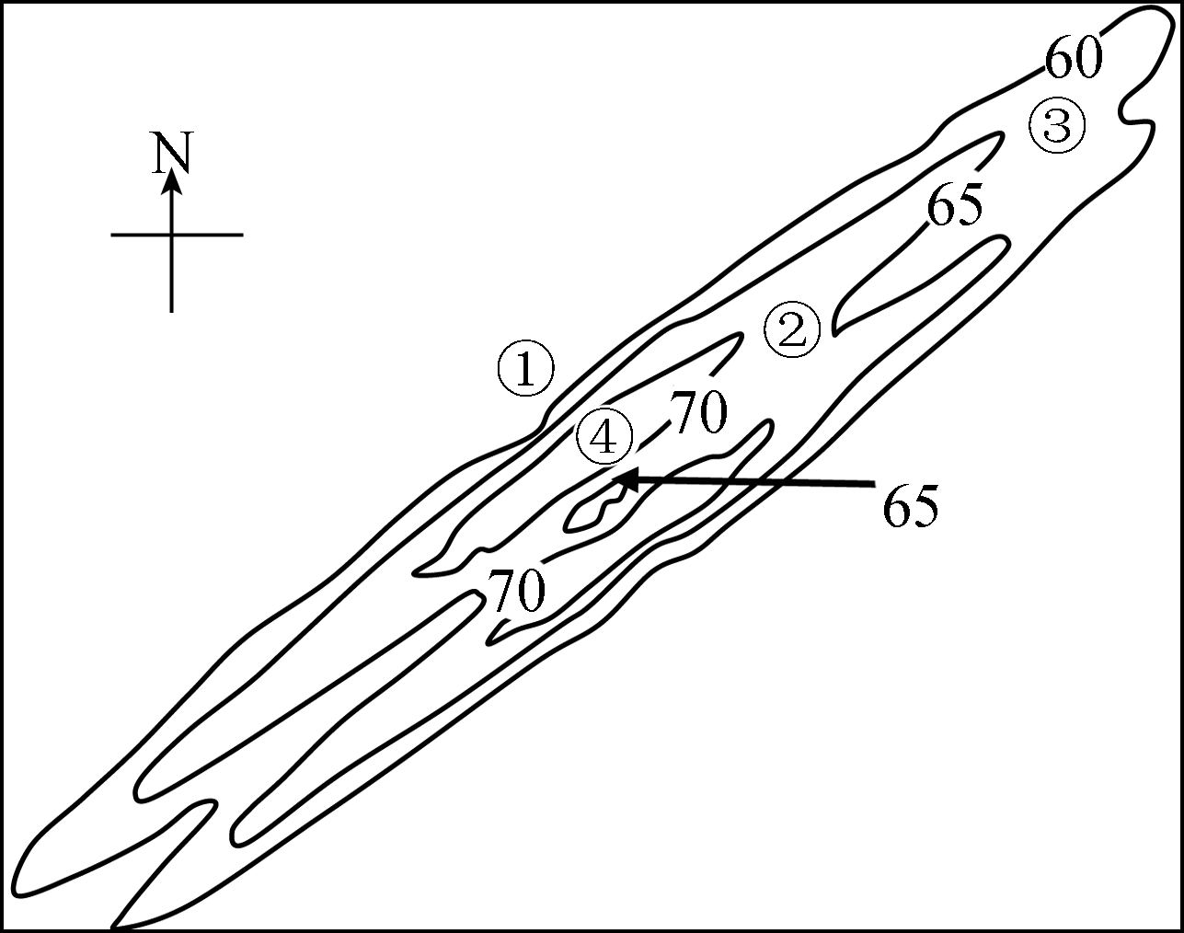

　8.影响图示等值线的延伸方向的最主要因素是

A．山脉走向 B．飞机跑道走向 C．季风风向 D．城市空间形态

9.飞机需逆风起飞。从盛行风向判断，则该机场最有可能位于

A．北京　 B．巴西利亚 C．班加罗尔　 D．悉尼

10.机场附近的居民因受噪音干扰而享有一定的补贴。噪音越大，补贴越多。据此判断图示①②③④四个居民点中，补贴最高的是

A．①　 B．② C．③　 D．④

2016世界机器人大会于2016年10月20日在北京开幕。当前，机器人技术被认为是影响人类生产和生活的四大技术之一。下图示意2014年世界前五大机器人供应国的机器人使用密度(即每万名员工使用机器人的台数)。读图，回答1l-13题。

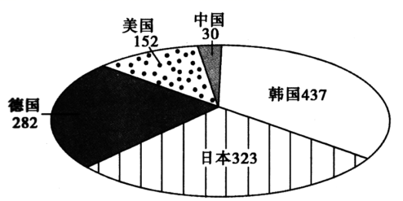

11．影响机器人产业布局的主导区位因素是 ( )

A．廉价劳动力 B．交通运输

C．科学技术 D．市场

12．推广使用机器人的直接影响是 ( )

A．降低劳动效率，提高工业产值 B．减少能源消耗，缓解能源不足

C．提高劳动效率，缓解劳动力不足 D．减少能源消耗，减轻环境污染

下图示意四种货物生产运输过程中的相关特征。读图回答13-15题。

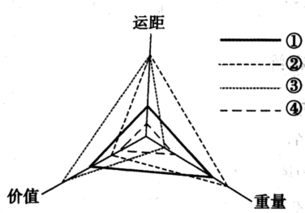

13．适合航空运输的货物是 ( )

A．① B．② C．③ D．④

14．货物④最佳的运输方式是 ( )

A．公路 B．铁路 C．河运 D．海运

15．生产布局受交通制约最明显的是 ( )

A．① B．② C．③ D．④

埃及的西水东调工程西起尼罗河三角洲，引尼罗河水东调至西奈半岛北部的阿里什河谷，全长262千米，主要由苏伊士运河以西渠道、穿苏伊士运河输水隧洞、西奈北部输水工程三部分构成，规划开发耕地378万亩。西奈北部调水工程基本在沙漠地区进行，在到达阿里什河谷之前采用压力管道输水，并在灌区建设排水系统。下图示意埃及西水东调工程位置及线路，读图完成16-18题。

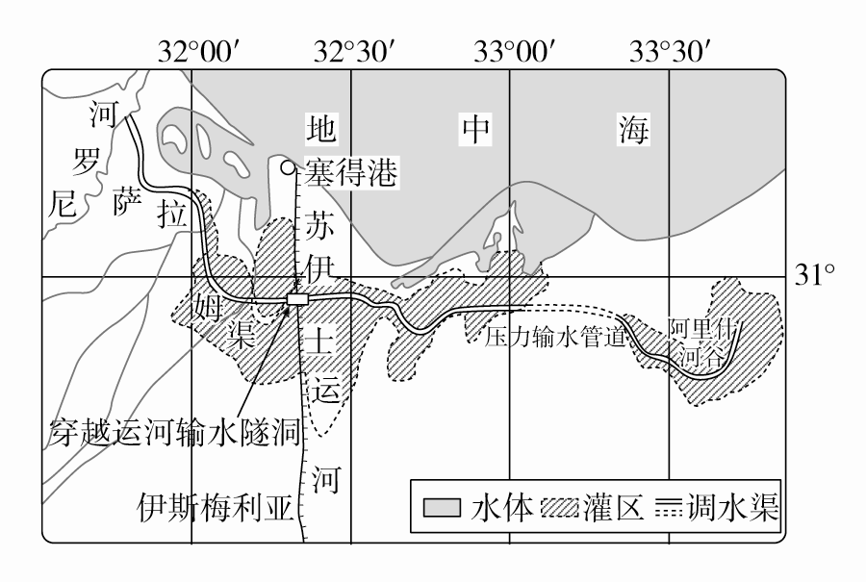

16．埃及兴建西水东调工程的主要目的是(　　)

A．为东部工业、城市发展提供生产生活用水

B．形成水系之间的便利通道，利于航运发展

C．调节尼罗河径流量季节分配不均，防治洪涝

D．完善西奈半岛灌溉系统，改善农业生产条件

17．西奈北部调水工程在到达阿里什河谷之前采用压力管道输水，其影响因素是(　　)

A．地形 B．气候 C．土壤 D．水源

18．西奈北部调水工程在灌区建设排水系统主要是为了预防(　　)

A．尼罗河断流 B．灌区土地盐碱化C．降水量增加 D．河流含沙量增加

读“甲、乙两区域图”，完成19-20题。

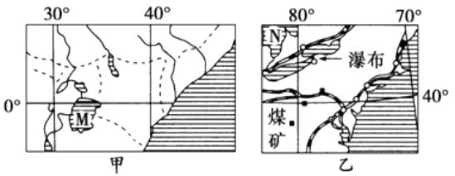

19图中M、N是世界著名的湖泊，关于两湖泊的描述正确的是（    ）

A. 两湖分别是所在地区面积最大的湖泊  
B. M湖是内力作用形成的，N湖是外力作用形成的  
C. M湖周围的植被为热带雨林，N湖周围的植被为温带草原  
D. 两湖均为内流湖

20两湖泊所在区域的人文地理特征为（    ）

A. 甲、乙区域经济发达，农业分别为大牧场放牧业和乳畜业  
B. 甲、乙区域资源丰富，资源分别为铁矿、铀矿和煤炭、石油  
C. 甲、乙区域人口稠密，人口自然增长率低  
D. 甲区域环境问题以生态破坏为主，乙地区环境问题以环境污染为主

读“沿我国某山地南北向剖面及1月平均气温变化”图，完成21-22问题。

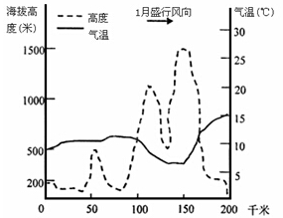

21．该山地最可能属于 （ ）

A．阴山 B．秦岭

C．天山 D．南岭

22．该山南部属于下列哪个地形区（ ）

A．两广丘陵 B．浙闽丘陵

C．河套平原 D．汉水谷地

近年来，随着全球气候变暖，我国西北地区一些河流夏季径流量有增大趋势。下图示意某年新疆境内某条河流的各月径流量占全年径流量的百分比和径流变差系数(反映某地月径流量年际变化幅度)。据此完成23-25小题。

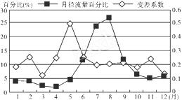

23. 该河径流量年际变化最大的月份是

A. 2月    B. 5月    C. 8月    D. 11月

24. 近年来，河流夏季的径流量增大，主要是因为

A. 夏季降水变多    B. 冬季降雪量增多

C. 冰川融化量增大    D. 冬季气温升高

25. 从长期来看，全球气候变暖，将导致我国西北地区一些河流

A. 径流量增大    B. 径流变差系数变小

C. 径流量减少    D. 径流量季节变化变小

**二、非选择题：**（本题包括3小题，共50分）

26.读图及图中各地点的相关资料表，回答下列问题。（14分）

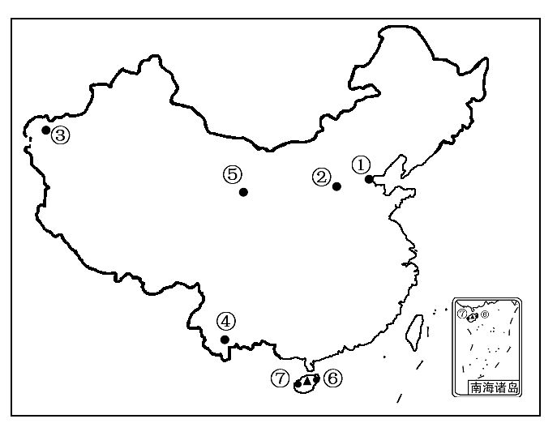

图中各地点的相关资料

|  |  |  |  |  |  |  |  |
| --- | --- | --- | --- | --- | --- | --- | --- |
| 地点 | ① | ② | ③ | ④ | ⑤ | ⑥ | ⑦ |
| 海拔（m） | 4 | 2 895 | 1 288 | 1 302 | 2 261 | 23 | 8 |
| 年降水量（mm） | 559 | 966 | 61 | 1 536 | 372 | 2 045 | 975 |
| 年均温（℃） | 12.2 | 6.6 | 11.7 | 17.2 | 5.5 | 24.1 | 24.3 |

（1）说明造成①、②两地年均温差异以及①、③两地年降水量差异的原因。（4分）

（2）分析④地降水量高于⑤地的原因。（4分）

（3）分析⑥、⑦两地年均温接近，但降水量差异较大的原因。（6分）

27.咖啡最理想的种植条件是15～25 ℃的温暖气候，年降雨量必须为1 500～2 000 mm，还要有肥沃的土壤，最理想的海拔为500～2 000 m。巴西是世界上最大的咖啡生产国。里约热内卢州人口为1 630万(2013年)，占巴西2.1亿人口的7.75%。该地区工业化促进了城市化，城镇人口占95%，乡村人口占5%。下图为巴西东南部区域图。（16分）

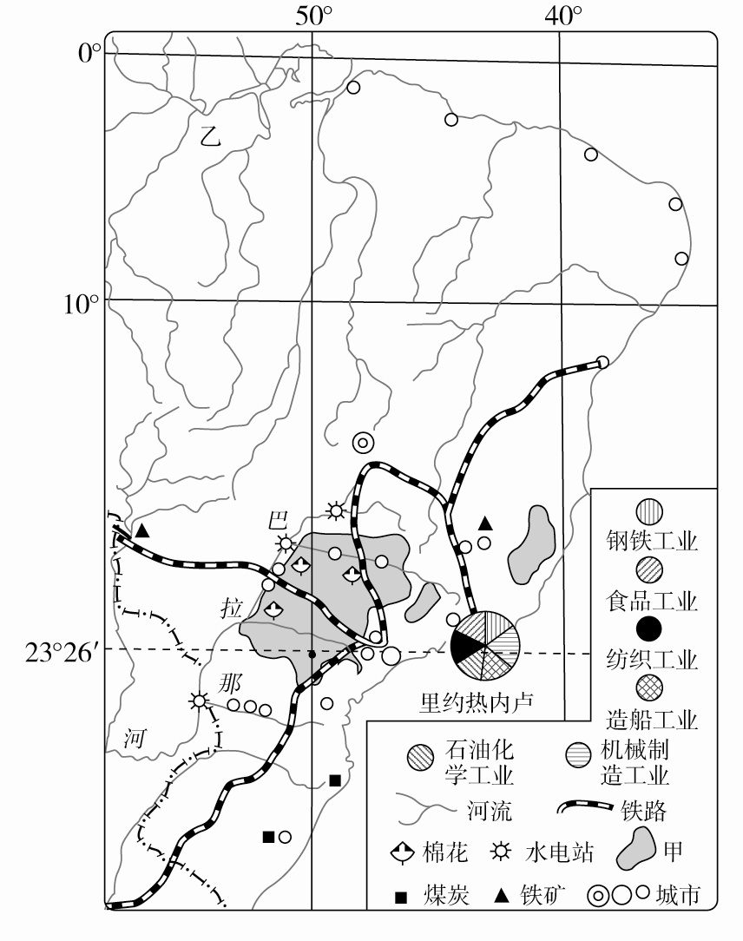

(1)结合所学知识，简述乙所在地形区的自然环境特征。(5分)

(2)简要分析巴拉那河干流水力资源丰富的原因。(5分)

(3)简述甲地区有利于咖啡种植的条件。(6分)

28.下图中M国，有50多家具有国际领先水平的造船厂，对外贸易发达,

读图回答下列问题。（20分）

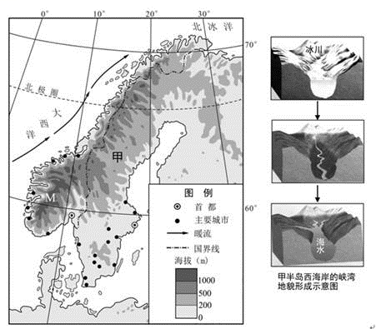

（（1）描述甲半岛西海岸峡湾地貌的形成过程。（6分）

（2）分析甲半岛西海岸冬季黑暗多雾的自然原因。（6分）

（3）分析M国大力发展海运的主要原因。（8分）

**参考答案**

一．选择题答案:

1-5 AACBC 6-10 BDBCD 11-15 CCCAB

16-20 DABBD 21-25 DABCC

1. 非选择题答案

26.【答案】（14分）

（1）②地纬度较①地稍低，但其地势高，故其年均温较①地低；（2分）③地地处我国西北内陆（非季风区），远离海洋，水汽来源少，故降水量小于①地。（2分）

（2）④地地处我国西南地区，受季风影响，可接受部分来源于太平洋的水汽，也可以接受西南季风带来的水汽；（2分）⑤地位于内陆，水汽来源少，所以④地降水量高于⑤地。（2分）

（3）⑥、⑦两地纬度及海拔均接近，故年均温接近,（2分）但⑥地位于迎风坡，降水量较大（2分）；⑦地位于山地的背风坡（雨影区），降水量大大减少。（2分）

27.【答案】（16分）

　(1)地处平原，面积广阔；热带雨林气候，高温多雨；热带雨林植被覆盖率高；河网密布，水量大；土壤肥力较低等。(每点1分，共5分)

(2)巴拉那河处在高原向平原的过渡地带，地势起伏大，河流落差大；(2分)巴拉那河干支流众多，(1分)主要流经热带草原气候区和亚热带季风性湿润气候区，年降水量较多，河流径流量较大。(2分)，共5分)

(3)位于巴西高原东南部，海拔适中(1分)；气温适宜，降水丰富(1分)；土壤肥沃(1分)；靠近大西洋和巴西的主要工业城市，工业发达(1分)；交通便利;(1分)市场广阔。(1分)

(每点1分，共6分)

28.【答案】（20分）  
(1)冰川侵蚀形成(U型)谷地(2分)，后气候变暖，冰川消退(2分)，下端被海水入侵淹没(2分)，形成峡湾。  
(2)黑暗:大部分位于高纬度地区(1分)，冬季黑夜漫长(1分)，北部有极夜现象(1分)。  
多雾:冬季受来自海洋的(西风) 暖湿气流影响(1分)，且沿岸有(北大西洋)暖流流经，水汽充足(1分)，陆地温度较低，水汽易凝结成雾(1分)。  
(3) 对外贸易发达，海运需求量大(2分);本国人口、城市多分布在沿海地区(2分);海运运费低，运量大(2分);海岸线曲折漫长，优良港湾多,造船业发达(2分)。

欢迎访问“高中试卷网”——http://sj.fjjy.org